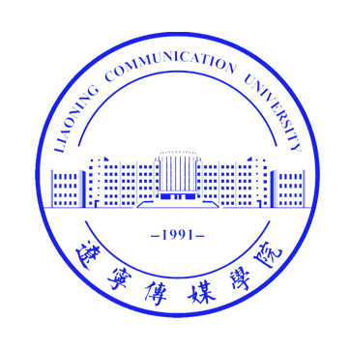 | 辽宁传媒学院申请表  Application for International Exchange Programs

照片规格  (3 × 4cm) |  | 姓名(英文) | (姓) |  | (汉字)
照片规格  (3 × 4cm) |  | 姓名(英文) | (名)
照片规格  (3 × 4cm) |  | 出生日期 | 年 月 日
照片规格  (3 × 4cm) |  | 身份证号
照片规格  (3 × 4cm) |  | 国籍 |  | 民族
照片规格  (3 × 4cm) |  | 护照号码 |  | 性别 |  | 男 | 女

家庭地址
电话号码 |  | 手机号码
E-Mail |  | 专业

学历事项
高中 | 年 月
高中 | 年 月
大专/大学 | 年 月
大专/大学 | 年 月 | 专业:
大专/大学 | 年 月 | 专业:

经历事项
工作期间 |  | 工作单位 |  |  | 职务 |  | 工作单位联系电话
年 月~ 年 月
年 月~ 年 月
父母情况
父亲 | 姓名(汉字) |  |  | 姓名(英文 )
父亲 | 出生日期 |  |  | 住宅电话
父亲 | 地址
父亲 | 工作单位
父亲 | 工作单位地址
父亲 | 职务
父亲 | 工作单位电话 |  |  | 手机
父亲 | 月薪/人民币 |  |  | 最终学历
母亲 | 姓名(汉字) |  |  | 姓名(英文 )
母亲 | 出生日期 |  |  | 住宅电话
母亲 | 工作单位
母亲 | 工作单位地址
母亲 | 职务
母亲 | 工作单位电话 |  |  | 手机
母亲 | 月薪/人民币 |  |  | 最终学历

其它家庭成员关系
与本人关系 | 姓名 |  | 出生年月 | 工作单位 | 职务
 | 汉字
 | 英文 |  |  | TEL :
 | 汉字
 | 英文 |  |  | TEL :
 | 汉字
 | 英文 |  |  | TEL :
保证以上所填写内容属实
年 月 日
申请者 : 签名 :

